**Стовпяк Андрей**

**2016.08.28**

Процесс архивирования состоит из 3 этапов:

1. Чтение исходного файла;
2. Архивирование;
3. Запись архива на диск.

Какие этапы можно выполнять параллельно?

Чтение исходного файла. Несколько экспериментов показали, что это возможно сделать несколькими потоками. Каждый поток открывал stream для чтения (FileAccess.Read). Устанавливал курсор на нужную позицию и читал необходимое кол-во байт.

Архивирование. Поток получает часть прочитанного файла и архивирует его. Таких потоков может быть несколько.

От распараллеливания записи на диск я отказался. Так как не придумал как одновременно несколькими потоками формировать один файл. Как показали последующие замеры на работающей системе эта операция выполняется достаточно быстро и не является узким местом алгоритма.

Таким образом сформировалось понятие «часть фала» FilePart.

Это сущность, которая последовательно проходит обработку разными блоками.

1. Инициализация;
2. Чтение;
3. Архивирование;
4. Запись.

И заново повторяем этапы с 1 по 4

Таких частей может быть несколько одновременно обрабатываемых в системе. С одной стороны, их должно быть так много, чтобы все ядра параллельно обрабатывали части, с другой стороны есть ограничение на размер допустимой памяти, которую может занимать приложение.

Фактически параметрами являются:

* Кол-во одновременно живущих в системе FilePart `ов (maxActivePartCount);
* Размер одной части.

Далее в зависимости от размеров исходного файла получаем кол-во частей, на которые будет разбит исходный файл. То есть кол-во экземпляров FilePart, созданных и «живущих» в системе ограничено, а по мере их обработки в них загружаются новые части файла.

Можно было хранить части в общем «хранилище» и менять у части статусы по мере её обработки. Но от такого варианта я отказался. Вариант с несколькими очередями показался более логичным и наглядным.

## Очереди

В итоге система состоит из 4 очередей:

1. Empty. Очередь пустых FilePart. Здесь хранятся части только что созданные (в начале работы системы), а также части, которые уже прошли полный цикл обработки и готовы использоваться ещё раз.
2. ForReaders. Очередь проинициализированных FilePart. Здесь части, в которых известно с какой позиции читать файл и размер части, а также индекс части (так как записывать их нужно в таком же порядке как читали) – это части готовые для чтения.
3. ForArchivers. Очередь прочитанных FilePart. Здесь части, в которые уже загрузили часть содержимого файла – части готовые для архивирования.
4. ForWriter. Очередь заархивированных FilePart. Здесь части, в которых уже готова заархивированная часть файла.

## Обработчики очередей

Между очередями находятся обработчики очередей (QueueHandlers).

Они извлекают FilePart из очереди (при её появлении в очереди или при своем освобождении). Выполняют необходимые действия в частью или делегируют другим частям (Workers) и помещают обработанную часть в следующую очередь.

В итоге в системе 4 обработчика очередей:

1. PartInitizlizer. Ждет части из очереди Empty. С помощью объекта Strategy инициализирует часть. В FilePart записываем положение курсора, с которого необходимо читать файл и размер части файла и индекс части. И помещает часть в очередь ForReaders.
2. ReadersRuner. Ждет части из очереди ForReaders. Создает поток для чтения - Reader. Отдает ему FilePart для чтения. И возвращается к ожиданию частей в очереди. Reader читает необходимую часть из файла, помещает её в FilePart.Source и помещает FilePart в очередь ForArchivers.
3. ArchiversRunner. Ждет части из очереди ForArchivers. Создает поток для архивирования – Archiver. Отдает ему FilePart для архивирования. И возвращается к ожиданию частей в очереди. Archiver архивирует часть файла, помещает её в Part.Result, очищает Source (так как он больше не нужен). Помещает FilePart в очередь ForWriter.
4. Writer. Ждет части из очереди ForWriter. Причем в отличие от остальных обработчиков запрашивает не любую появившуюся (точнее первую пришедшую FilePart в очереди), а FilePart со следующим индексом. Это необходимо, так как Archiver могут завершать свою работу не в том порядке в котором читали части. Далее Writer записывает FilePart.Result в файловый поток. Очищает FilePart.Result – он теперь не нужет. И помещает FilePart в очередь Empty.

## Плановое завершение работы

Strategy отказывается инициализировать FilePart, если части файла уже все прочитаны. В таком случае PartInitizlizer просто выводит FilePart из работы. Когда все «живущие» FilePart выведены – это является признаком того, что файл прочитан, его части заархивированы и записаны в итоговый файл-архив. После этого PartInitizlizer сообщает основному потоку, что работа завершена. Основной поток выставляет признак окончания работы у всех QueueHandlers. И просит все очереди сообщить своим QueueHandlers что больше FilePart ждать не нужно. QueueHandlers завершают свою работу.

## Эксперименты на реальных данных

IStrategy – было создано несколько реализаций стратеги:

1. StrategyStub – вручную можно задать все три параметра: кол-во частей живущих в системе, размер части, количество частей файла.
2. SmartStrategy – в зависимости от параметров компьютера стратегия должна устанавливать оптимальные параметры. В качестве целевой функции было принято минимизация времени архивирования файла.

Эксперименты с использованием StrategyStub дали следующий результат:

Компьютер. 4 ядра процессора. 8 Гб оперативной памяти. Замеры на файле 10 ГБ.

Кол-во частей, одновременно живущих в системе выбралось разное.

Первые же замеры на данных показали, что графики загруженности процессора и диска чередуются и идут в противофазе. То есть когда читались данные (работали reader) процессор простаивал (arhiver ждали частей), а когда части начинали архивироваться загрузка 4 ядер 100% простаивали reader`ы.

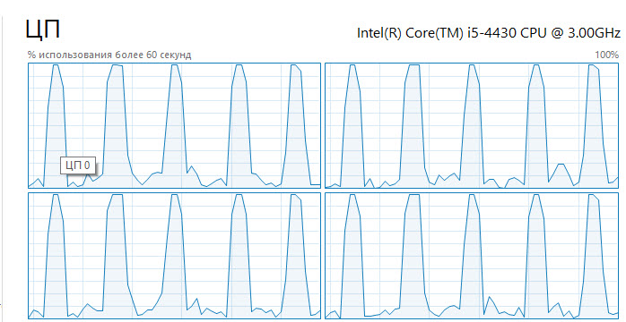

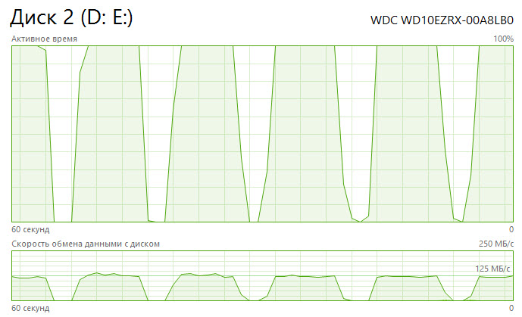

Также время работы reader`ов было (maxActivePartCount = 5, partCount = 50)

* 2209 ms
* 3929 ms
* 5587 ms
* 8108 ms
* 9058 sm

То есть несколько reader`ов просто мешали друг другу.

Время на архивирования файла 1ГБ. При maxActivePartCount=5 и partCount=50 составило 116766 ms.

После этого я отказался от одновременного чтения файла несколькими потоками. ReadersRuner эволюционировал в один Reader. Он не делегировал чтение другим потока, а выполнял его сам.

После этого графики загрузки стали следующими:

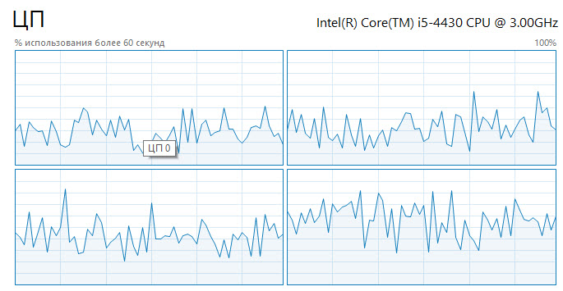

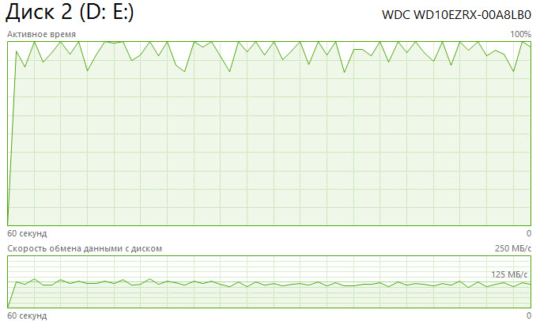

Диск был загружен полностью – единственный reader работал без простоев. Общее время ожидания частей из очереди ForReader стало 281 ms.

Ядра были загружены на 40%. Иногда некоторые arhiver ждали части. Причем не было периодов, когда они все простаивали – нет периодов с загрузкой ядер близкой к 0%. Время ожидания частей из очереди ForArchivers составило 36300 ms.

Время на архивирования файла 1ГБ. При maxActivePartCount=5 и partCount=50 сократилось до 89414 ms.

## Проверка корректности архивирования

На этапе, когда собственный разархиватор не был готов проверял корректность архивирования следующим образом. Разархивировал WinRar. У полученного файа и исходного вычислял MD5. Сравнивал MD5. Архив был «правильный».